Šiandien vis dažniau viešojoje erdvėje galima išgirsti nuomonę, kad tradicinis mokymas, kai mokytojai nurodo mokiniams taisykles, o šie, norėdami sėkmingai mokytis, turi tomis taisyklėms vadovautis, yra atgyvenęs. Taip pat teigiama, kad tėvai, auklėdami vaikus, turėtų ne moralizuoti, o daugiau išklausyti, leistis į dialogą nepriklausomai nuo vaiko amžiaus. Kaip manote, ar mokymas paklusniai vykdyti taisykles ir atviras moralizavimas – pasenęs auklėjimo būdas? Ar įmanoma žmogui ar visuomenei padėti tobulėti nemoralizuojant? Kaip atskirti konstruktyvią kritiką nuo moralizavimo? Kaip jūs vertinate atvirą moralizavimą literatūroje?

POEMA „METAI“ KAIP DIDAKTINIS EPAS

Menas nemoko nieko – tik suvokti gyvenimo prasmę.
Henri Mileris
- Prisiminkite, kas būdinga didaktinei literatūrai.
- Prisiminkite Martyno Mažvydo, Mikalojaus Daukšos tekstus bei kitus šiemet skaitytus kūrinius: ar jiems būdingas didaktizmas? Koks tai didaktizmas – atviras ar paslėptas?
- Kas lėmė Donelaičio „Metų“ didaktiškumą? Ar jo pamokslas – ta būdas parodyti gyvenimo prasmę? Apibrėžkite, kaip gyvenimo prasmę galėjo suprasti Donelaičio gyvenamo meto būrai.
MORALIZUOJANTIS KALBĖJIMO BŪDAS (paveldėtas iš didaktinių epų)
Tam, kad būtų išlaikyta dieviška harmonija gamtoje ir sociume, kad žmogus nenusižengtų Dievo nustatytai tvarkai, būrai „Metuose“ yra mokomi. Jau pirmasis didaktinis epas – antikos autoriaus Hesiodo „Darbai ir dienos“, kurį buvo studijavęs ir Donelaitis, mokė žmones dviejų dalykų: ūkininkavimo taisyklių ir moralinių normų. Tad Donelaičio moralizavimas turi ne vieną tikslą: norima būrams užtikrinti fizinę, socialinę ir dvasinę harmoniją. Fizinės gerovės siekiama mokant ūkininkauti būtina: paprastas žmogus turi žinoti, kaip išgyventi, moralinės taisyklės kuria socialinę harmoniją, nes padeda sugyventi su kitais, be to, dorai gyvendamas žmogus pasiekia ir dvasinę pilnatvę (jaučiasi laimingas žemėje ir nusipelno amžino gyvenimo danguje). Taigi galima išskirti dvi didaktinių epų perimtas didaktiškumo formas Donelaičio „Metuose“: 1) mokoma ūkininkavimo, daržininkystės ir kitų dalykų, būtinų išgyventi (taip garantuojama fizinė harmonija); 2) pietistinė ideologija įkvepia mokyti kuklumo, paprastumo, dievobaimingumo, stojiškumo, kritikuojamos visos nesaikingumą lemiančios ydos – girtuoklystė, tinginystė, gobšumas, kurios neleidžia sukurti socialinės ir dvasinės harmonijos: ydos pataikaujantis žmogus galvoja tik apie savo primityvius poreikius, jam nereikia nei bendruomenės, nei Dievo. Donelaitis savitas ne tiek idėjomis, kurias nori perduoti moralizuodamas, bet pačiomis moralizavimo technikomis: jis moko ne tiesmukai, bet labai vaizdingai naudodamas ir satyros, ir burleskos, ir grotesko elementus, kurie išlaisvina moralizuojantį toną iš sauso didaktizmo ir suteikia įtaigumo. Kaip teigia kritikas Albinas Jovaišas, „Metuose“ sukuriamas margas kaleidoskopiškas lietuvių kaimiečių gyvenimo paveikslas, bet jis nėra realistinis, o burleskinis-hiperbolinis.

DONELAITIS. „Metai“ (ištraukos)
1.  ,,Rods, - tarė Lauras, - su miera vis reik pasipurtint.  Proto reik, kad ką rudens čėse mėsinėji,  O kad čėrauji, vėl reik su razumu čėraut.  Ar tai prots, kad kas, sulaukęs rudenį riebų,  Vis besijuokdams ir dainuodams lašinius ėda  Ir prisiryt aklai kasdien į karčemą lenda?  Juk girdėjot jau, kaip ans Dočys, šokinėdams  Ir kasdien girtuodams bei durnai smaguriaudams,  Iš bėdos paskiaus kaip smirdas ubagui teko.  Vaike, privalgydams ir gerdams mandagiai elkis.  Mets tur daug dienų, ik visas jis pasibaigia,  O kožna diena daug kąsnių nor pasisotint.  Pusryčiai kasdien ir pietūs, ir vakarienė  Skilvį permaldyt ir ramdyt pašaro stena;  O dar irgi paludieniai daugsyk išsišiepę,  Kad darbai laukų prasiplatina, lūkuria šmotų.  (Lauras, „Rudenio gėrybės“)  2.  Juk baisu klausyt, kad, ant česnių susibėgę  Ir brangvyno būriškai prisiriję, būrai  Kits kitam klastas ir šelmystes pasižįsta  Ir iš savo griekų sunkių šūtkas pasidaro.  Viens apbranijęs liesininką giriasi šelmis,  O kitsai vartus priviliojęs juokiasi smirdas.  Šis, akis užsipylęs ir dūkiu svyrinėdams,  O ansai, iš viso jau po suolu nupuolęs  Ir kone merdėdams, dar būrų giria vagystę.  (Pričkus, „Žiemos rūpesčiai“)  3.  Ar ne gražu žiūrėt, kad Gryta, jau prisiverpus,  Skirsto verpalus aust ir audus baltina drobes?  O paskui, kas namui reik, rokuodama rėžia,  Taip kad ir dailiems auteliams gals pasiliktų.  Ak! kad visos moters taip kytriai padarytų,  Mislyk tikt, ar būtų tiek nuogų nabagėlių?  (Pasakotojas, „Pavasario linksmybės“)  4.  Dirvai duok, kas reik, kad jos palūkanų nori;  Juk neprivalo jį tau duot, negavusi nieko.  Usnys, dilgėlės ir brantai su sanevadais  Auga, kaip žinai, be jokios mūsų pagalbos;  Ale grūdelis gers nesiranda, kad nepasėji.  Tu tikt vis mėsos kasdien prisiėst išsižioji,  O burokų bei lapienės niekini garbę. | Todėl tu kasmets, supliurpęs visą zopostą,  Blogs ir pusgyvis velkies į baudžiavą mielą.  Eik, žioply! eik sėt kiekvieną sėjamą daiktą.  Sėk miežius, pupas, grikus su didele sauja;  Ir avižų n'užmiršk, kad sėdams išberi grūdus:  Nes kisieliaus tu, o kuinai pašaro laukia.  (Pričkus, „Pavasario linksmybės“).  5.  Eik, - tarė, - šūdvabali! kur šūdvabaliai pasilinksmin.  Juk tu jau su savo namais, kasmets šūdinėdams,  Sau ir mums, lietuvninkams, padarei daug gėdos.  Aš, kad man skvieruot pons amtsrots urdelį siuntė,  Tau, žinai, daugsyk taipo per nugarą drožiau,  Kad iš skrandos tavo senos sklypai pasidarė.  O kieksyk tave vakmistras kone visą nulupo  Ir tu raišėdams vos vos į baudžiavą traukeis.  Neprieteliau! tu, lėbaudams ir vis smaguriaudams,  Lauką su tvoroms ir namą visą suėdei;  O dar ir savo vaikesčius pagadint nesigėdi?  (Pričkus, „Pavasario linksmybės“)  6.  Kubas su Lauru, garbingo Kasparo žentu,  Ir Mikolas, ant kiemų statyts pakamorė,  Su kitais draugais ant Dočio umaru šoko.  Štai tuojaus visi, kaip kudlas koks susivėlęs,  Raičiojos ant aslos ir taipo mėsinėjos,  Kad viens nosies, kits ausių girdėt nepalaikė.  Ypačiai Domį taip nesvietiškai pagadino,  Kad jį jo vaikai lovyj vos parnešė gyvą.  Pimė, jo pati, dėl to didei nusigandus,  Pusgyvį vyrutį vis globodama verkė  Ir jo kiaušę permuštą mazgodama šluostė. <...>  Štai Dočys tuojaus, tepalų smarkumą suuodęs  Ir žyniavimo bobiško baisumą pajutęs,  Su sykiu nei koks perkūns iš patalo šoko  Ir, iš papykio nusitvėręs didelį strampą,  Bobas su visokiais bobiškais tepalėliais  Iš stubos prismirdintos tuo išmušė laukan.  O paskui stubos rykų daugumą sudaužęs  Ir čerpes su liekarstvoms pro duris išmėtęs,  Tuo vaikus, kurie jo stervą buvo suvalę,  Dūkdams vis ir rėkaudams kone numušė smirdas.  (Pasakotojas, „Rudens gėrybės”)

Citatos  Nr. | Didaktinė intencija | Išrašykite iš ištraukų nurodytas raiškos priemonės
 | Aiškinama sėjos, daržininkystės svarba: nemokantis ūkininkauti žmogus pasmerkia save ir savo šeimą badui. | Būro portretas, į kurį kreipiamas kuriamas neigiamą reikšmę turinčiais epitetais (.....................) bei paniekinančiu kreipiniu (..............). Norima paveikti klausytojo savigarbą, įkvėpti norą iš jo išsivaduoti. Norint parodyti, kaip kruopščiai ir sunkiai reikia dirbti, kad gautum duonos, vartojama deminutyvinė forma (...................).
 | Mokoma taupumo: gyvenant skurdžiomis sąlygomis bet koks saiko praradimas gali lemti dar didesnį skurdą. | Adresatas bandomas paveikti kuriant dialogišką atmosferą: ji sukuriama retoriniais klausimais (..............). Klausiant ir susižavėjimą rodančiu trumpu retoriniu sušukimu (.....) atkreipiamas dėmesys, kad reikia būti tokiam, kaip viežlybi būrai, kurios pavyzdingumas sustiprinamas pozityvią reikšmę turinčiais epitetais (......................).
 | Kritikuojamas tinginiavimas ir lėbavimas: žmogus rodo blogą pavyzdį ir savo vaikams, todėl lėbavimas ir tinginystės tampa „paveldima liga“. | Retorinis klausimas (..............................) skamba kaip priekaištas. Kalbėtojas tiesiai šviesiai pasako, kuo virsta adresato ydos. Jų žala sustiprinama hiperbole (............................................), o žeminančiais kreipiniais (......................., ......................) norima parodyti, kaip ydoms pasiduodantis adresatas atrodo bendruomenės akimis. Vartojant žemojo stiliaus kreipinį suteikiamas komiškas efektas, kuriuo ne tik norim paveikti adresato ir skaitytojo savigarbą, kad jie nenorėtų būti toks, kaip pašiepiamas personažas.
 | Perspėjama, kad nesaikingai valgydamas ir gerdamas žmogus aptingsta ir nieko nenori dirbti. | Adresatą bandoma paveikt kreipiantis į jį retoriniu klausimu (....................). Kuriamas labai ryškus kontrastas tarp saikingo (protingo) ir nesaikingo (neprotingo) elgesio: ................... . Naudojant neigiamą konotaciją turinčią metonimiją (.................) parodoma, kad nesaikingumas nuskurdina būrus.
 | Girtuokliavimas vaizduojamas ir kaip socialinė žala: apsvaigę būrai ima teisinti savo ydas ir net jomis girtis. | Pasibaisėjimą ydų teisinimu kalbėtojas išreiškia žodžių junginiu (...............), taip besielgiantys būrai vadinami neigiamais apibūdinimais (................., ....................). Pateikiant groteskišką girtuoklių vaizdą (....................), kuriamas ir komiškas įspūdis, parodoma, kad svaigalai veda į dvasinę degradaciją.
 | Girtuokliavimas kelia sumaištį, apsvaigęs žmogus savęs nekontroliuoja ir aplink save kuria chaosą | Kuriamas satyriškas vaizdas: aplink tvyro chaosas (visi mušasi „....................“, rėkia „......................“), komizmo efektas sustiprinamas groteskišku girtuoklio pargabenimo namo vaizdu: „........................“. Satyriškumas sustiprinamas ir girtuoklios „prisikėlimo“ vaizdu: vaizdingu palyginimu („....................“) parodoma, kad jis išsigąsta keistų gydymo būdų ir išvaiko jį gydžiusias moteris.
Apibendrinkite! Kokius moralizavimo būdus naudoja Donelatis „Metuose“? Griežtai ir niekinamai kalbama apie neviežlybus būrus, kurie yra savo ydų įkaitai. Apie viežlybus būrus albama pozityviai, norima skatinti į juos lygiuotis, neigiamais kreipiniais ir epitetais kuriamas neviežlybų būrų portretas, taip parodoma, kaip bendruomenės akyse atrodo tie, kurie pažeidžia bendras normas. Įtaigumo suteikia satyros ir burlesko elementai, kurie vaizdą daro gyvą, pasakojimą išvaduoja iš nuobodaus pamokslavimo.

UŽDUOTIS. Perskaitykite Donelaičio „Metų“ ištraukas ir susiekite jas su didaktinėmis intencijomis. Į pirmą lentelės lauką įrašykite tinkamos citatos numerį, į trečią – reikiamas raiškos priemones.

ĮSIVERTINKIME
I | Įvardinkite, ko Donelaitis nori pamokyti vaizduodamas būrų ydas. Kokiomis literatūrinėmis technikomis jis moko?
II | Lietuvių raštijos pradininkų (Mažvydo, Daukšos) tekstai taip pat paženklinti didaktine potekste. Kuo skiriasi Donelaičio moralizavimas. Kaip jūs vertinate donelaitišką moralizavimo būdą? Ar jis jums įtaigesnis nei Mažvydo ar Daukšos? Kodėl?
III | Literatūros tyrinėtojas Hermanas Buddensiegas (Budenzygas) įžvelgia paralelę tarp Baroko dailininkų ir K. Donelaičio nupieštų būrų paveikslų. Anot jo, Peterio Breughel‘io Jaunesniojo ar Jean‘o Steen‘o paveiksluose valstiečių gyvenimas vaizduojamas panašiai, kaip ir K. Donelaičio „Metuose“. Palyginkite paveikslus ir Donelaičio būrų paveikslus, nutapytus pateiktose ištraukose. Ar pastebite kaimo žmonių vaizdavimo panašumų? Kuo žodis pranašesnis už vaizdą? Kuo vaizdas pranašesnis už žodį?  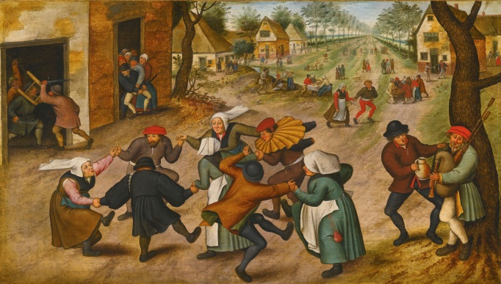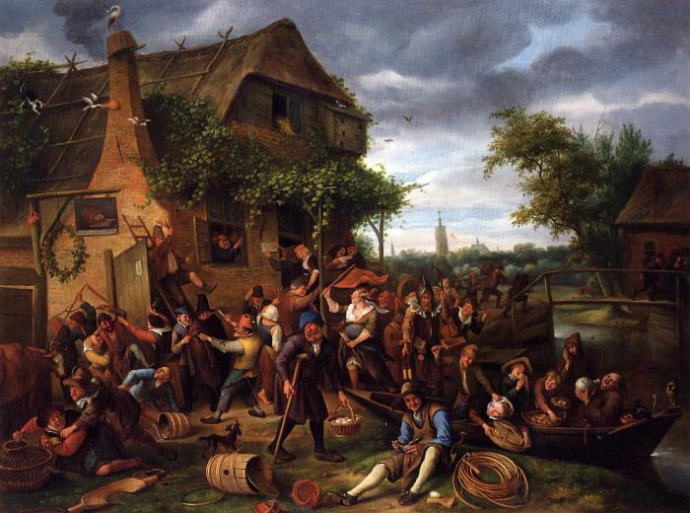  Pieter Brueghel Jaunesnysis. Jan Steen  „Kaimo gatvė su šokančiais valstiečiais“ „Kaimo puota“

Komiškas kūrinys, kurio tema ir stilius kontrastuoja: rimta, kilni tema interpretuojama „žemuoju“, dažnai vulgariu, stiliumi, triviali tema — pakiliu stiliumi.

